# Linux学习笔记

### 网卡基本配置

Ifconfig 查看网卡信息

Ipconfig

Cd /etc/sysconfig/network-script/

Ls 列表显示

Cp ifcfg -eth0 ifcfg eth0.bak 拷贝文件再修改

Vi ifcfg -eth0 打开文件 a i编辑 esc退出 shift+zz保存退出

/etc/init.d/network start（restart、stop） 启动网卡 ping [www.baidu.com](http://www.baidu.com) ctrl+c退出

Tab 自动补全命令 ctrl+l清空 history 历史命令

### **Linux目录介绍**

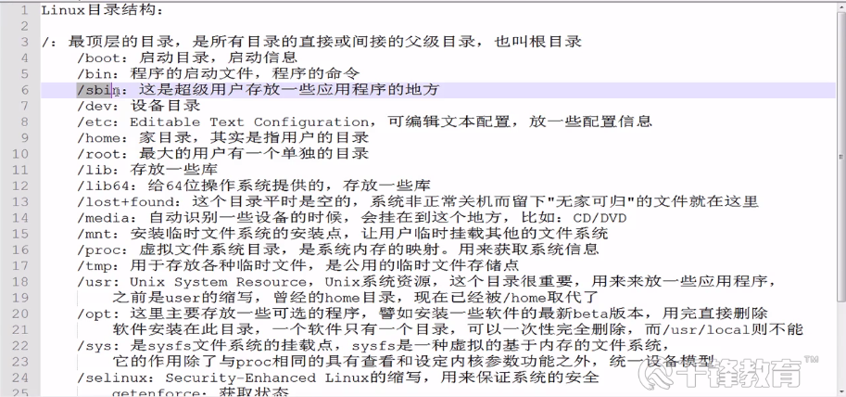

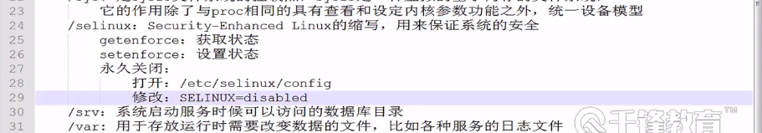

### **Linux常用命令**

**Cd change directory cd - 表示刚才的工作目录 cd ~表示用户的家目录 cd .当前级目录**

**Cd . .上一级目录**

**Pwd print word directory**

**Ls list 查看当前目录内容列表**

**ls -a 显示所有文件包括隐藏文件**

**-l 列表现实化 = ll -普通文件 d目录文件 b块设备 l链接 s套接字 p管道**

**-h 显示大小**

### **Linux终端编辑器**

**Yum install -y vim安装vim是vi的扩展**

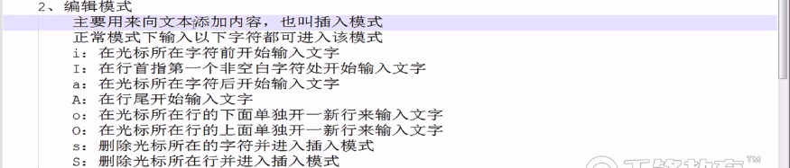

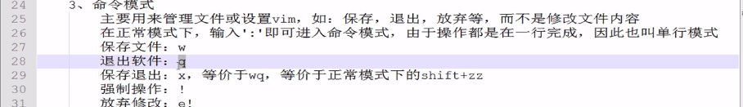



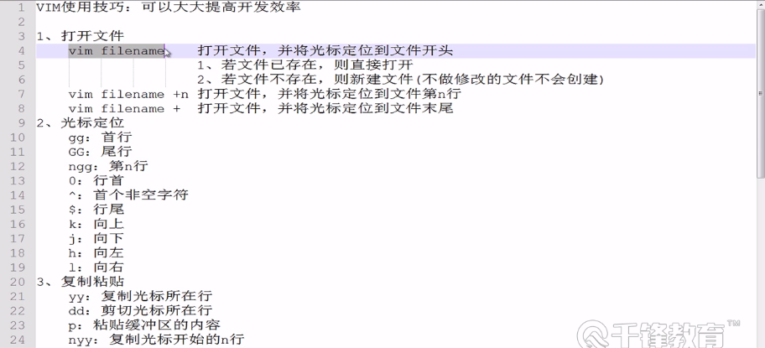

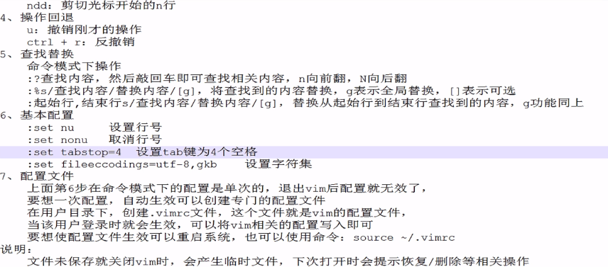

### **Linux文件整体操作**

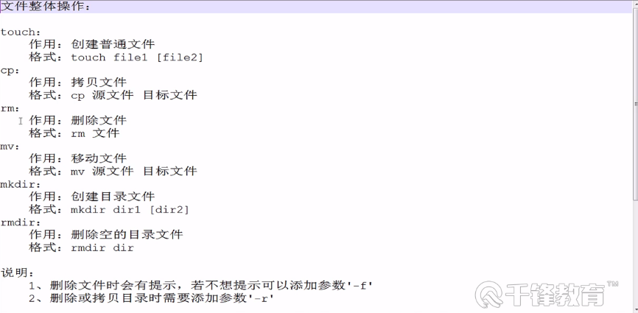

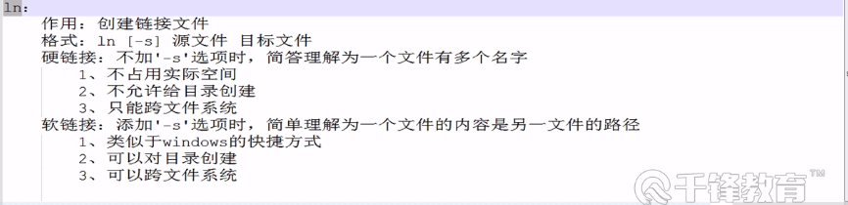

### **Linux文件搜索定位**

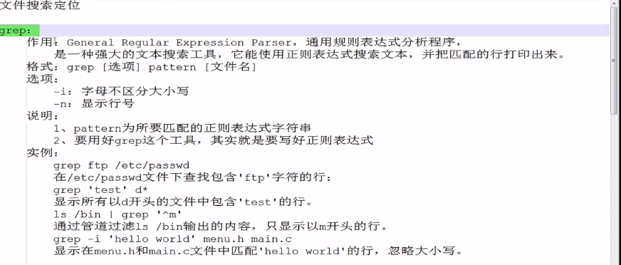

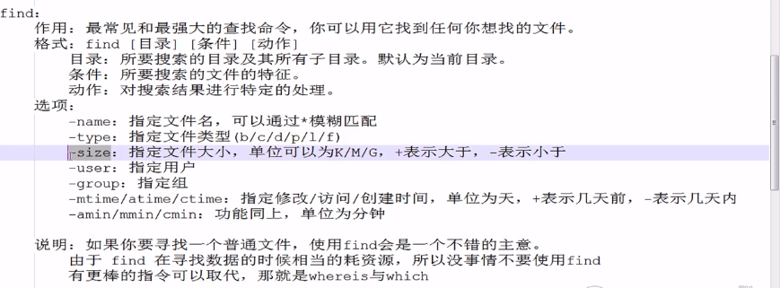

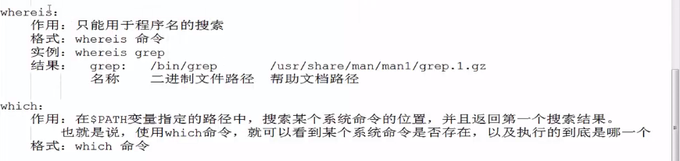

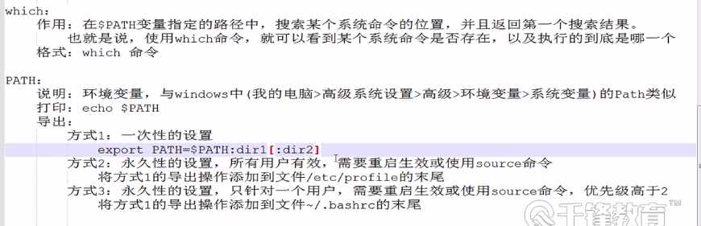

### **Linux文件解压**

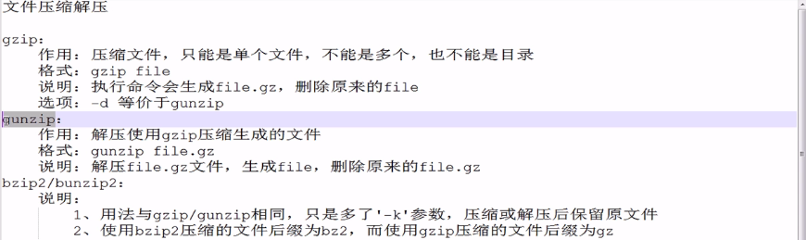

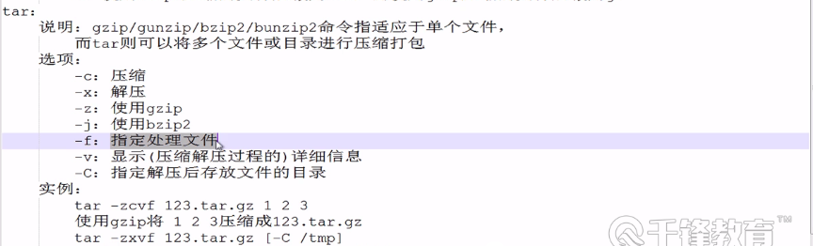

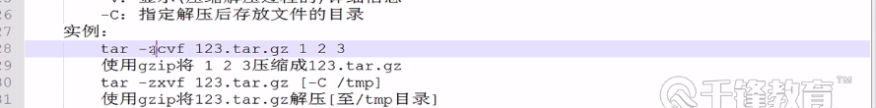

### **Linux文件权限**

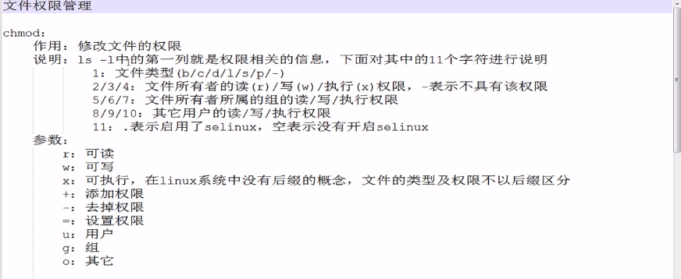

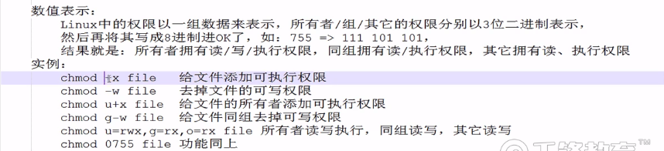

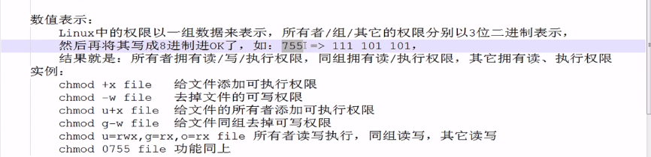

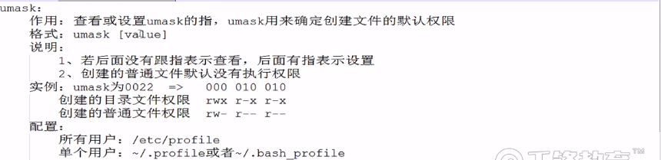

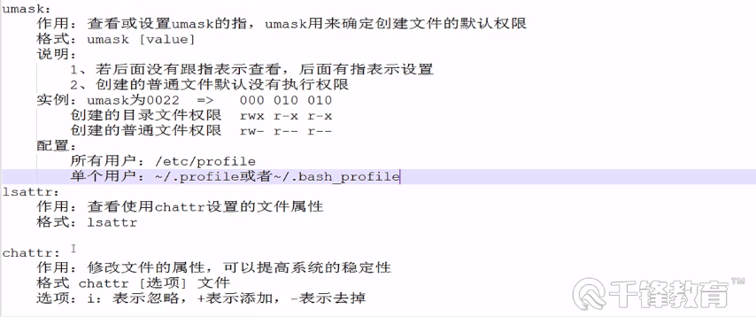

### **Linux用户组和用户**

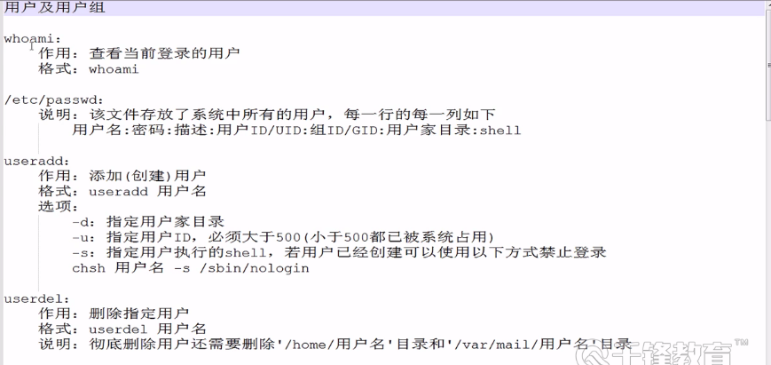

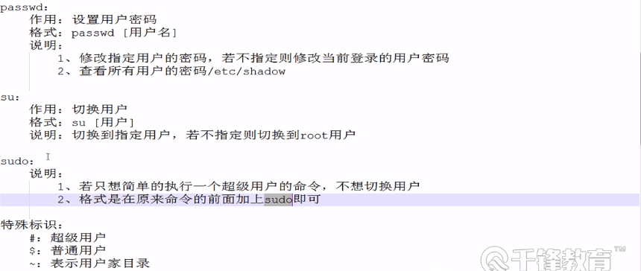

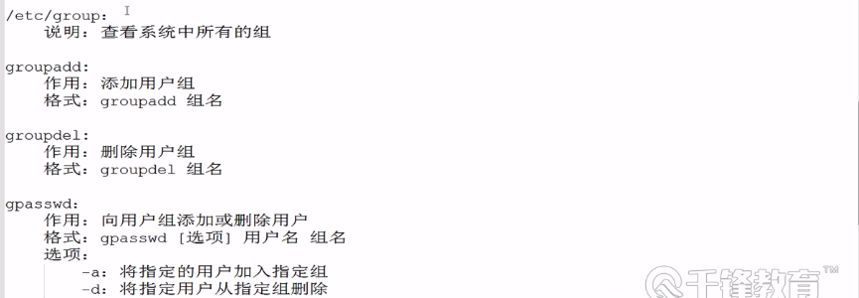

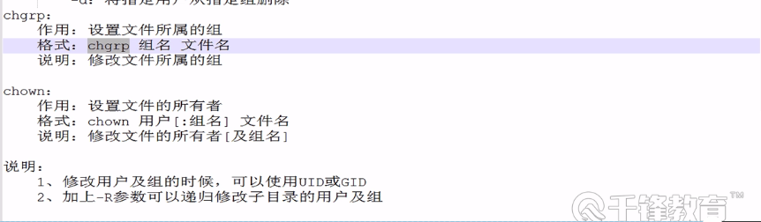

### **Linux网络相关设置**

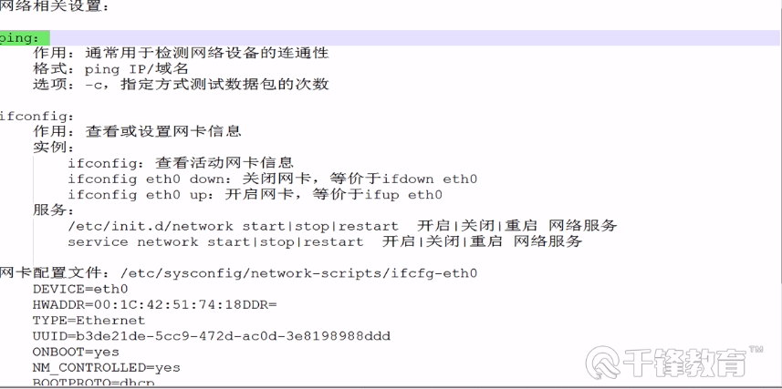

### **Linux服务和进程**

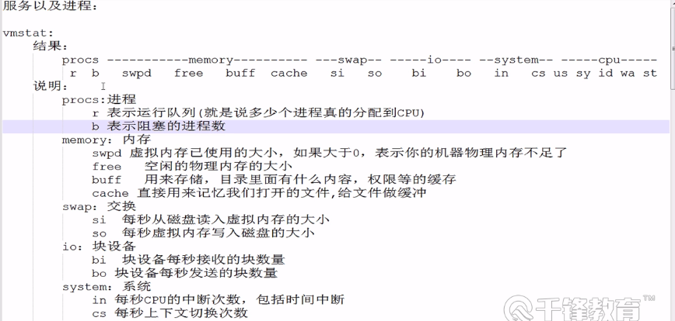

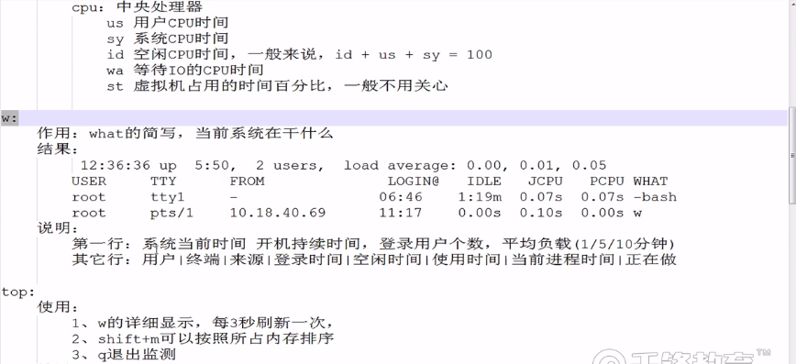

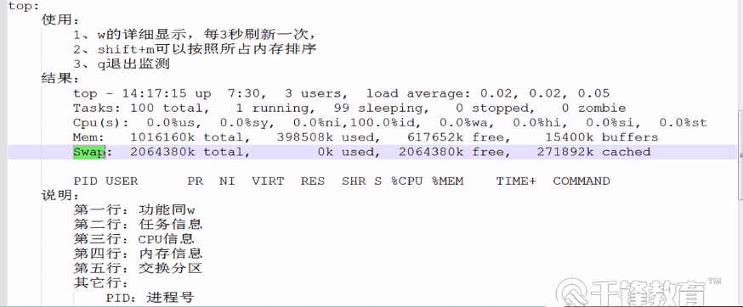

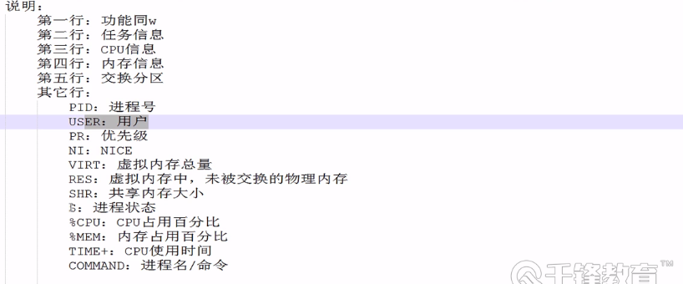

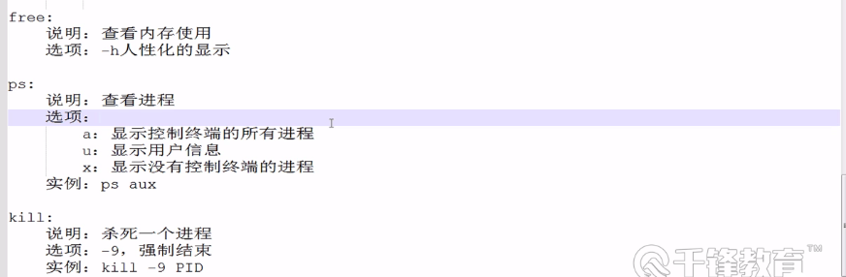

### **Linux rpm和yum**

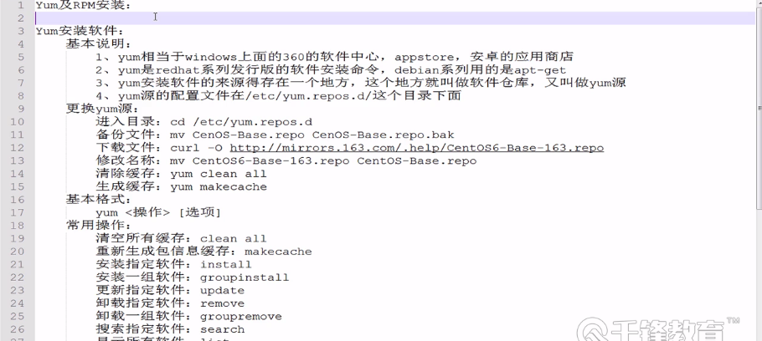

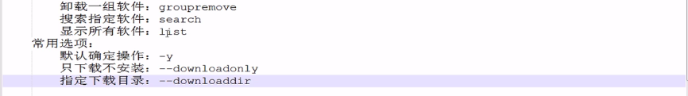

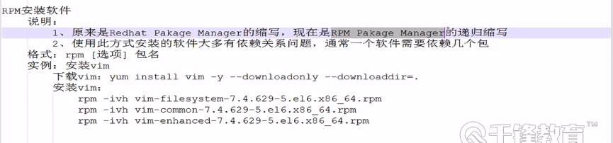

### **Linux 源码安装软件**

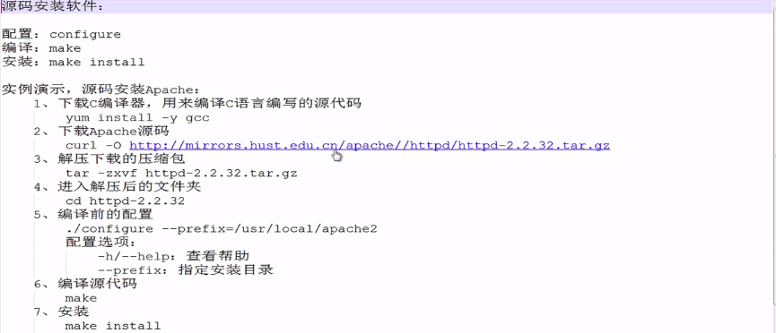

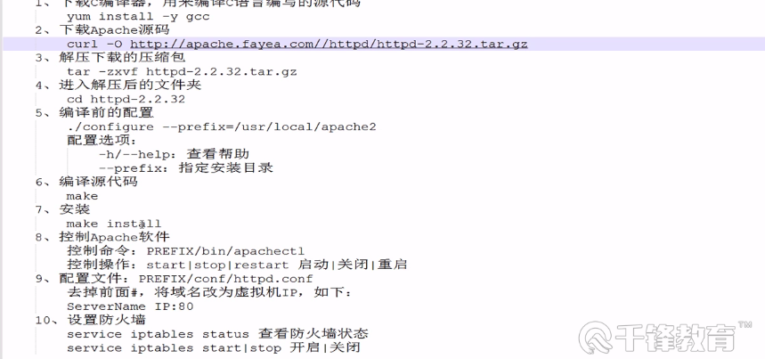

### **Linux samba服务器搭建**

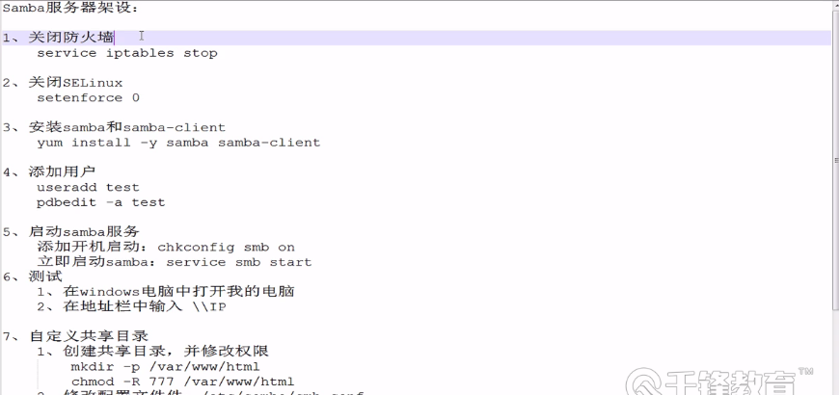

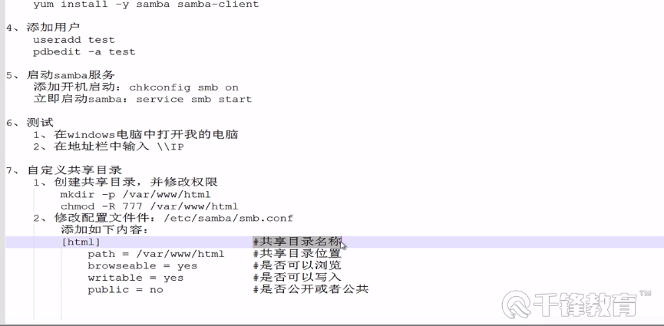

### **Linux FTP服务器搭建**

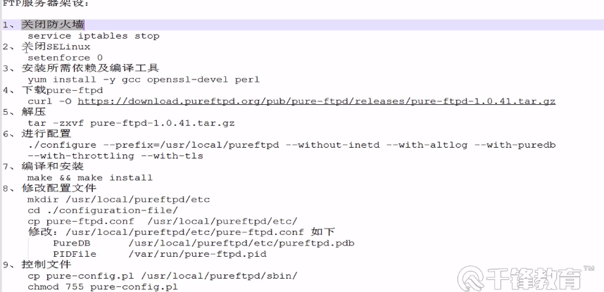

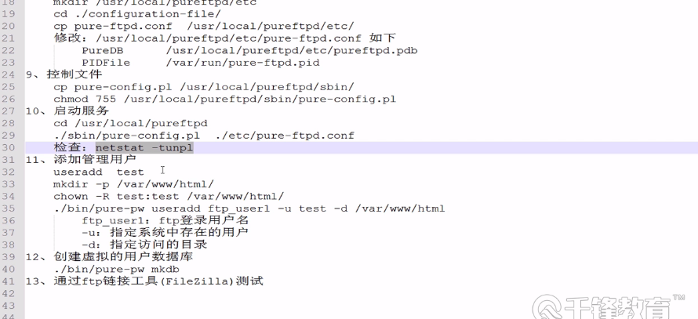

### **Linux LNMP搭建**

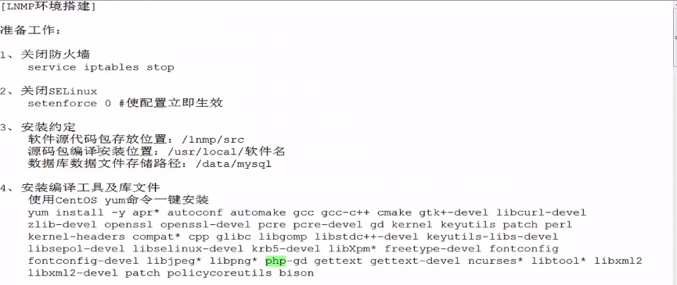

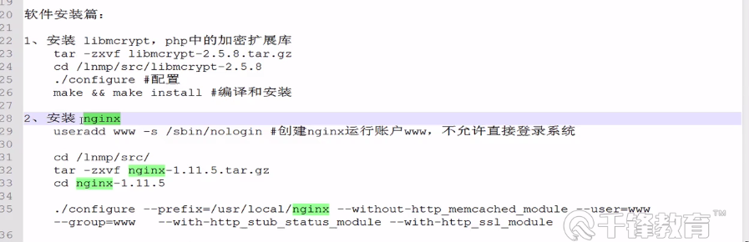

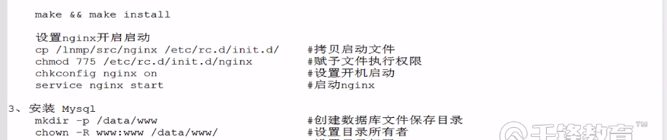

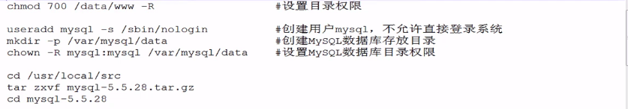

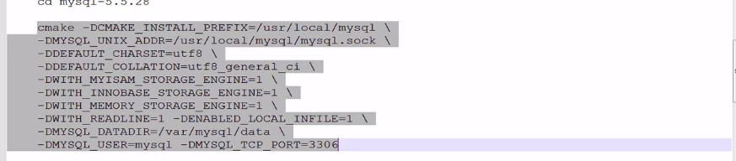

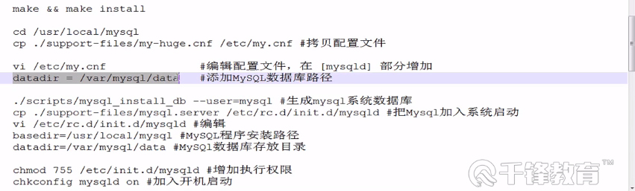

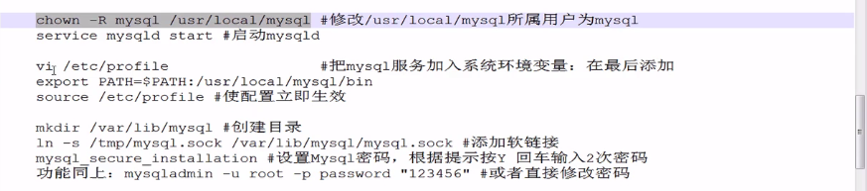

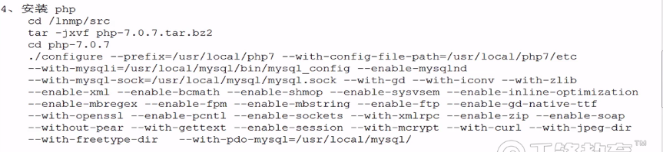

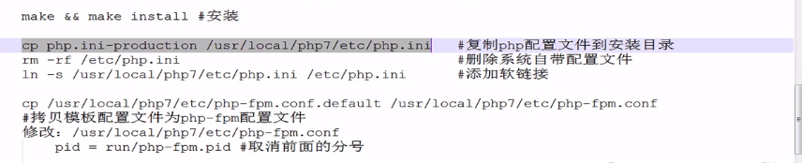

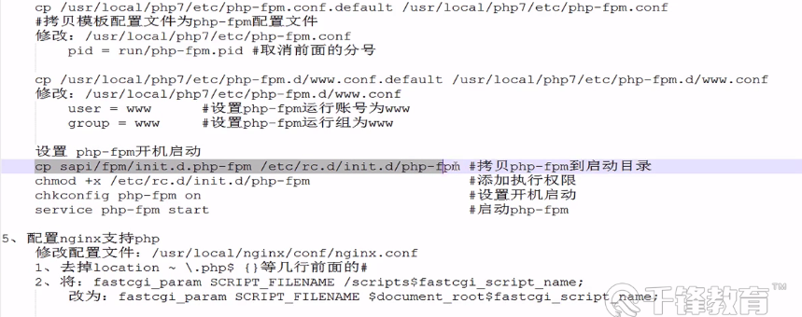

### **Linux LAMP搭建**

一、安装httpd。

yum install -y httpd   
安装完成之后使用以下命令启动httpd服务：   
systemctl start httpd.service #启动apache   
systemctl stop httpd.service #停止apache   
systemctl restart httpd.service #重启apache   
systemctl enable httpd.service #设置apache开机启动

二、安装MySQL数据库。

MySQL数据库，新版本已经更名为Mariadb，所以这里需要安装Mariadb，可以使用下面的命令进行安装：   
yum install -y mariadb   
安装完成以后使用下面的命令开启数据库服务：   
systemctl start mariadb.service #启动MariaDB   
systemctl stop mariadb.service #停止MariaDB   
systemctl restart mariadb.service #重启MariaDB   
systemctl enable mariadb.service #设置开机启动

三、安装PHP。

使用下面的命令可以安装PHP：   
yum -y install php   
使用下面的命令安装php对Mariadb的支持：   
yum install php-mysql php-gd libjpeg* php-ldap php-odbc php-pear php-xml php-xmlrpc php-mbstring php-bcmath php-mhash   
使用下面的命令重启Mariadb和httpd服务：   
systemctl restart mariadb.service #重启MariaDB   
systemctl restart httpd.service #重启apache

关闭防火墙：

systemctl stop firewalld.service

systemctl disable firewalld.service

setenforce 0

永久关闭,可以修改配置文件/etc/selinux/config,将其中SELINUX设置为disabled。

### **Linux 负载均衡服务器**

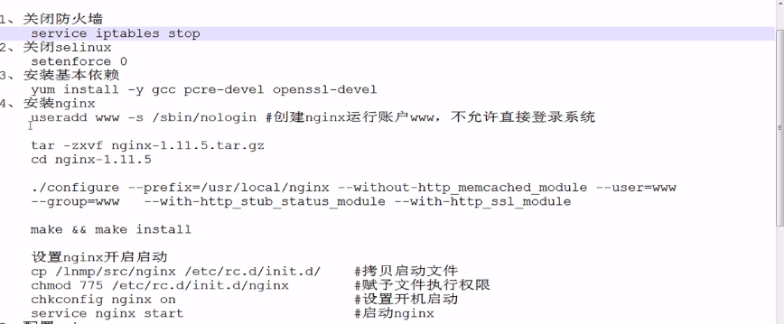

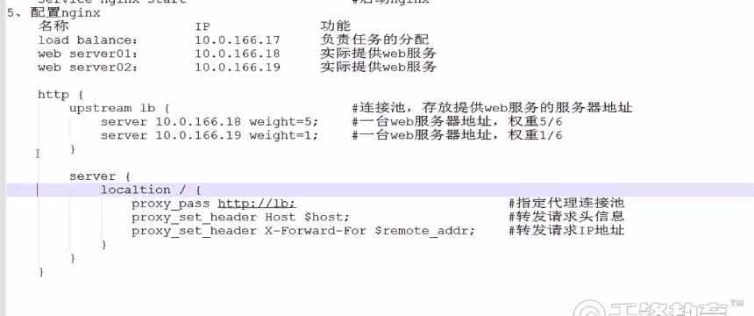

### **Linux mysql主从服务**

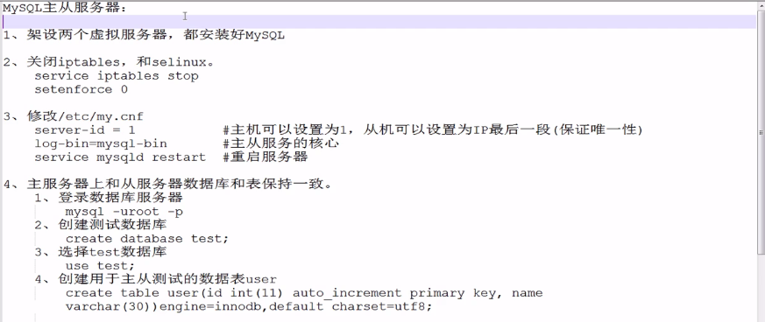

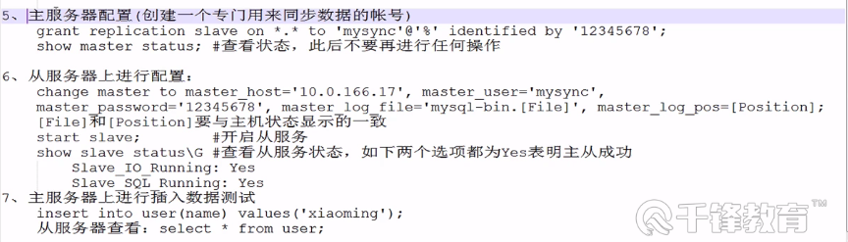

### **Linux Memcached**

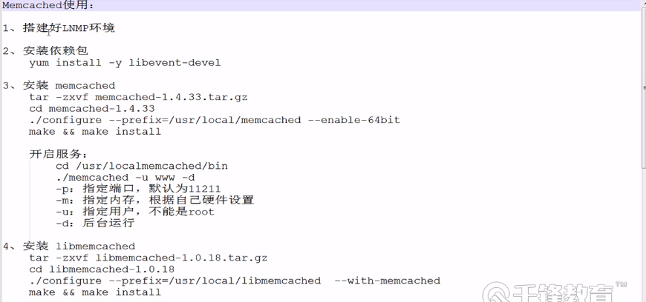

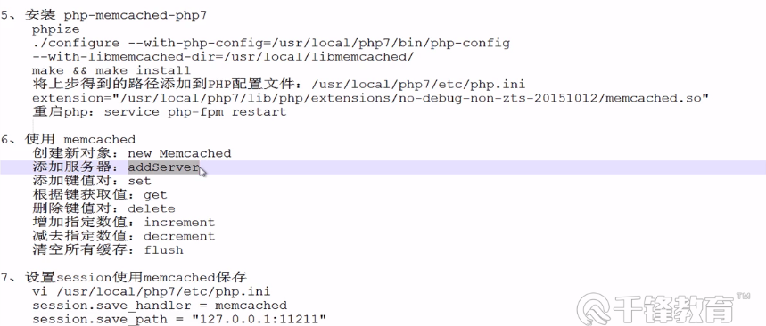

### **Linux Redis安装使用**